13.05 литература 6-Б класс
Тема. Повторение Из древнерусской литературы.
1.Посмотреть видео по ссылке. https://youtu.be/U2VYPjEb6fs
2.Рассмотреть таблицу. Записать её в тетрадь
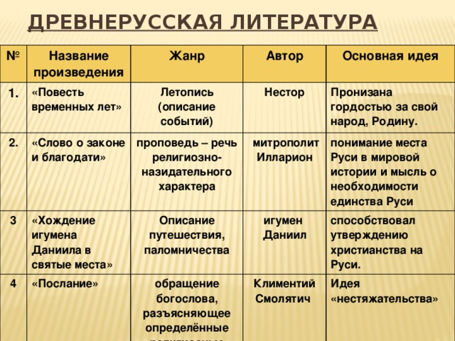
Д.з.Найти значение слова «нестяжательство»

